四川社保减免政策
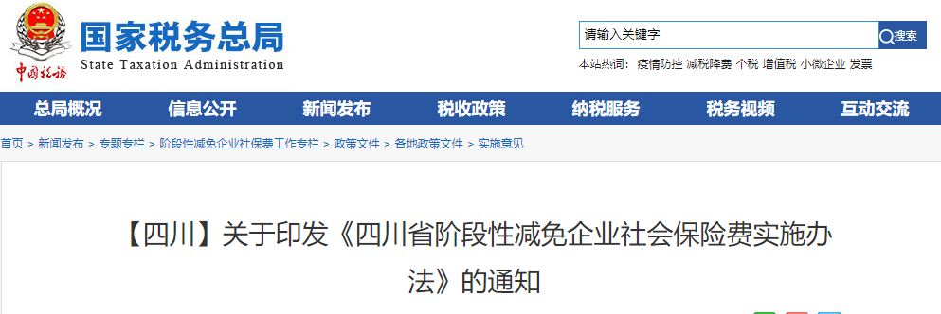

一、减免社会保险费

一)2020年2月至6月，免征全省各类中小微企业三项社会保险单位缴费部分，以单位方式参保的个体工商户参照执行。

二)2020年2月至4月，减半征收全省各类大型企业、民办非企业单位、社会团体等各类社会组织三项社会保险单位缴费部分。

三)2020年2月1日起新开工的工程建设项目，其应缴纳的工伤保险费按计划施工期分月平摊，施工总承包单位为大型企业的，在2月至4月应缴纳的部分减半征收;施工总承包单位为中小微企业的，在2月至6月应缴纳的部分免于征收。计划施工期及起止日期依据备案的工程施工合同核定。

四)减免三项社会保险单位缴费部分的单位或人员不包括机关事业单位(含参加企业基本养老保险的单位)、以个人身份参保的个体工商户和灵活就业人员。

五)其他特殊类型的单位，由人力资源社会保障厅会同财政厅及相关行业主管部门根据受疫情影响程度和基金承受能力的实际情况确定减免政策。

二、缓缴社会保险费

受疫情影响生产经营出现严重困难的参保单位(含参加企业基本养老保险的事业单位)，可按人力资源社会保障厅、财政厅、省税务局、省医疗保障局《关于认真贯彻落实<四川省人民政府办公厅关于应对新型冠状病毒肺炎疫情缓解中小企业生产经营困难的政策措施>有关问题的通知》(川人社办发〔2020〕22号，以下简称川人社办发〔2020〕22号)相关规定申请缓缴三项社会保险费，缓缴执行期为2020年内，缓缴期限原则上不超过6个月。

用人单位与职工协商一致，同时缓缴代扣代缴个人缴费部分的，对缓缴的个人账户部分不计息。缓缴期间，免收滞纳金和利息。缓缴到期后，参保单位应严格按规定及时补缴所缓缴的社会保险费。

三、参保企业划型

按照工业和信息化部、统计局、发展改革委、财政部《关于印发中小企业划型标准规定的通知》(工信部联企业〔2011〕300号)等有关规定，由人力资源社会保障厅会同财政厅、省统计局、省税务局、经济和信息化厅等部门，对具有独立法人资格的参保企业进行划型，通过共享比对2019年底的数据，确定全省参加企业基本养老保险中的大型企业名单，其他参保单位为中小微企业。企业基本养老保险的划型结论作为该企业失业保险、工伤保险的划型结论。参保企业对划型结论有异议的，由人力资源社会保障厅会同相关部门核实。企业类型一旦划定，政策执行期间原则上不作变动。

全省大型企业名单由人力资源社会保障厅、省统计局、经济和信息化厅统一下发各地贯彻执行。各级社保经办机构在业务信息系统中增加大型企业类型标识，方便企业准确办理申报。政策执行期间，各地要严格按照规定做好新参保企业划型工作，确保其按规定享受相关减免政策。

四、具体经办操作

一)减免政策执行期为费款所属期，参保单位补缴阶段性减免政策实施前的欠费，以及预缴阶段性减免政策终止后的费款，均不属于减免范围。

二)各级社保经办机构要根据参保单位类型核定其费款所属期的单位缴费金额和个人缴费金额，减免金额不予征收。各参保单位应据实申报费款所属期的缴费人数、缴费基数，并履行社会保险费个人缴费部分代扣代缴义务。各级社保经办机构要做好个人权益记录工作。

三)已征收2020年2月社会保险费的，各级社保经办机构要重新核定参保单位应缴金额，准确确定减免金额，尊重参保单位的意愿和选择，优先选择直接退费，也可冲抵以后月份的缴费。选择直接退费的，参保单位不需提交申请及报送相关资料。

四)减免政策执行期间，仍按照现行规定做好企业基本养老保险、失业保险关系转移接续工作。在缓缴期间，职工申领养老、失业保险待遇的，单位及职工个人应先补齐缓缴的社会保险费，补齐后不影响职工相关待遇。

五)阶段性降低失业保险、工伤保险费率政策继续按川人社办发〔2020〕22号文件规定执行。其中，原已纳入工伤保险降费范围的市(州)要继续实施;原未纳入但截止2020年4月底基金累计结余可支付月数达到阶段性降费条件的市(州)要按规定下调费率。实施阶段性减免、缓缴工伤保险费政策，不影响参保职工享受工伤保险相关待遇。

